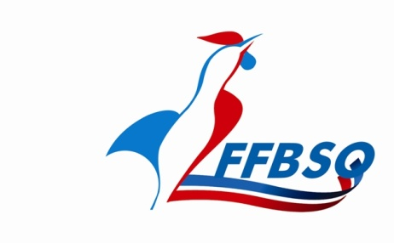 |  | Fédération Française de Bowling et de Sport de Quilles  Maison des Sports – 190 Rue Isatis 31670 LABEGE  05.82.95.78.60 - www.ffbsq.org - Email : contact@ffbsq.org
DEMANDE DE LICENCE ARBITRE
Du 1er Septembre 2021 au 31 Août 2022
Première demande |  |  | Renouvellement
DISCIPLINE DE RATTACHEMENT
Bowling  Bowling Classic | Schère  Saint Gall |  | Quilles de Six  Quilles de Huit | Quilles de Neuf  Quilles au Maillet

Indiquer le type de licence déjà signé pour la saison 2021/2022  Licence Dirigeant : OUI NON Licence compétition : OUI NON | Si aucune licence  Tarif : 22.00 €

N° et NOM DU CLUB | N° de Licence | Type de Licence
Arbitre Régional
Arbitre Inter-Régional
Arbitre National

*Civilité  *Nom  *Prénom  Nom jeune Fille  *Adresse  Code Postal  Ville | M. Mme Mlle

* Né (e ) le
* Lieu naissance
* Nationalité
* Profession

Courriel
Tél. domicile
Tél. bureau
Tél. portable

Fait à : le : / /
Signature du demandeur obligatoire : |  | Cachet du club et signature du Président obligatoire : | Signature de la Ligue Régionale ou csr bowling obligatoire :
Cadre réservé à la FFBSQ | Licence validée : OUI - NON Fait, le  N° du bordereau saisi :
Conformément au règlement général sur la protection des données (RGPD), nous vous informons que les données à caractère personnel que vous confiez à la responsabilité de la FFBSQ, font l'objet de traitements informatisés pour la gestion d'affiliations, de demandes de licences (spécifiques au type/à la fonction : pratiquant ou non, dirigeant, officiel, cadre technique, représentant de mineur, médecin etc), les autorisations anti-dopage, la vérification de non contre-indication médicale à la pratique, les souscriptions d'assurances, des envois d'abonnements, de propositions commerciales.
Au titre du RGPD, vous disposez des droits suivants : droit d'opposition, droit d'accès et de rectification, et pour des cas ou motifs limitativement énumérés, droit à l'effacement ou à la limitation du traitement ; vous disposez par ailleurs d'un droit à la portabilité de vos données et du droit de définir des directives relatives à leur sort en cas de décès.
Notez enfin que les mentions du formulaire précédées d'un '*' sont des données obligatoires sans lesquelles votre demande ne saurait être traitée.
Pour toute information complémentaire, relative au RGPD, vous pouvez visiter l'adresse suivante : https://aidergpd.com/rgpdprivacy0616

